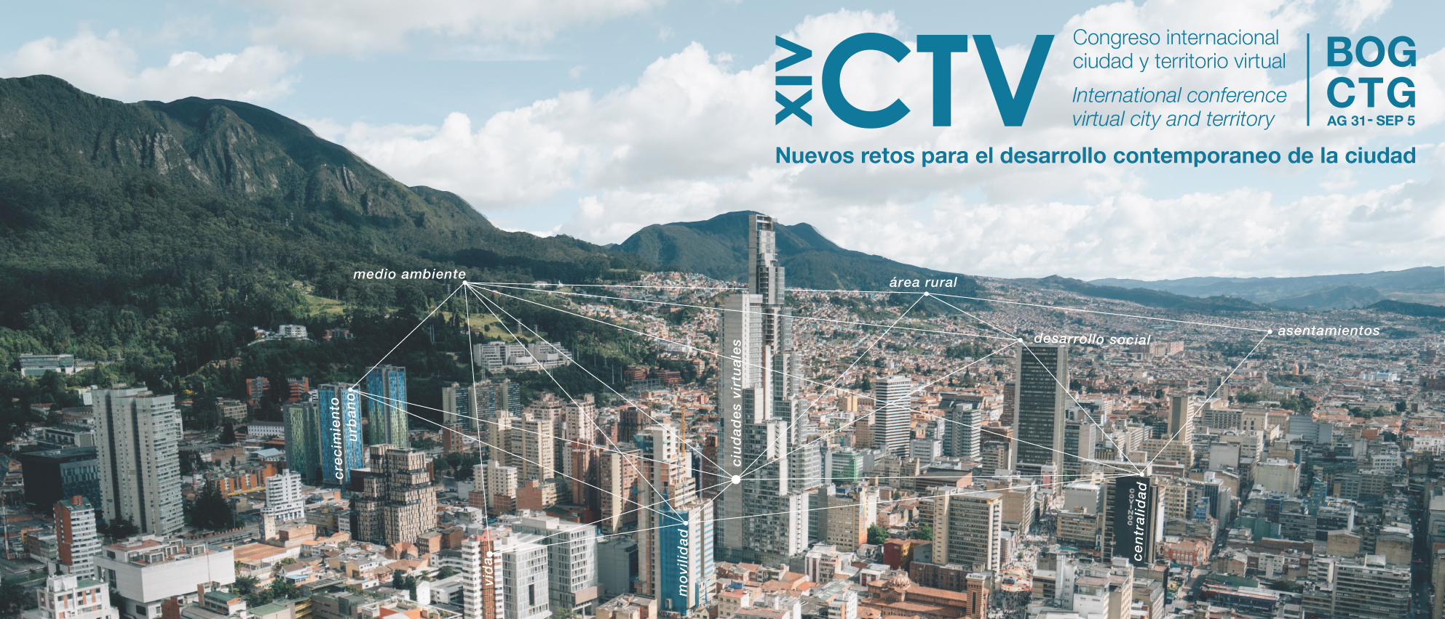

TÍTULO: EN ARIAL 12 Y NEGRITAS

Palabras Clave: palabra 1; palabra 2; palabra 3; palabra 4 (mínimo tres y máximo cuatro)

Mesa temática*: Indicar una (1) entre las diez (10) mesas temáticas del Congreso.

Resumen

Los autores no deben aparecer aquí. Todos deben indicarse en OJS, siguiendo las siguientes indicaciones; Nombres, apellidos, correo electrónico, ORCID ID, institución, país, resumen biográfico (breve) indicando último título académico obtenido. Además, se debe indicar el autor de contacto para correspondencia.

El resumen debe contener; objetivos de la comunicación, metodología, datos utilizados, desarrollo, resultados y principales conclusiones. Recordar que la extensión debe ser entre 250 y 300 palabras.

